HTTP:

Es el protocolo que usa el navegador para conectarse a un servidor para descargarse las diferentes páginas que un cliente solicita.

* Es la aplicación más utilizada en Internet.
  + Simplifica el acceso a todo tipo de información.
  + Tiene una interface unificada, atractiva y es muy fácil de usar.
* WWW nos ofrece un servicio de acceso a información distribuida en miles de servidores en todo Internet, de esta forma podremos navegar entre los diferentes documentos utilizando un sencillo sistema de hipervínculos.
* Utilizaremos una arquitectura Cliente / Servidor:
  + Navegador
  + Servidor Web.

Sus siglas significan: Protocolo de Transferencia de HiperTexto.

Este protocolo es usado por tanto para el intercambio de información entre cliente y servidor en la aplicación WWW.

Entre otras características: (Comunes a nivel de todos los protocolos)

* El servidor se encuentra a la espera de conexiones de clientes a través de un puerto conocido como 80 para el HTTP.
* Tras conectarse el navegador solicita al servidor alguna acción. Esto lo realiza transmitiendo comandos de texto codificados en ASCII.

Una transacción HTTP:

1. El usuario quiere acceder a la página: <http://www>...
2. El navegador averigua la dirección IP de www…
3. El navegador establece una conexión con el puerto 80 del servidor.
4. El navegador envía por esta conexón el carácter de salto de línea GET/dir/pag html
5. El servidor envía la página a través de la conexión:
   1. <html>…</html>
6. El servidor cierra la conexión.

Esto se repite para cada fichero que tiene asignada la página, x documentos, x conexiones tendrá que realizar con el servidor el navegador.

**Evolución del protocolo: al 1.0:**

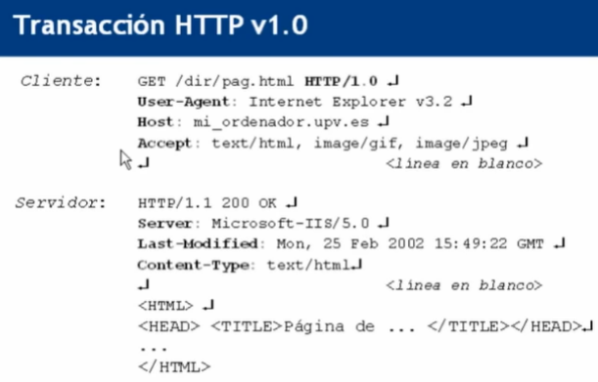Se crea con nuevos comandos y con la posibilidad de poder intercambiar cabeceras entre navegador y servidor (Esto último, muy muy importante), por entenderse que este protocolo, en sus orígenes era muy limitado.

El cliente se conecta al servidor, por medio del puerto 80, por tanto, es el cliente el que primero transmite información.

El cliente transfiere un número arbitrario de cabecras, de esta foma: **Nombre de cabecera**: y su valor.

Comandos en HTTP v1.0:

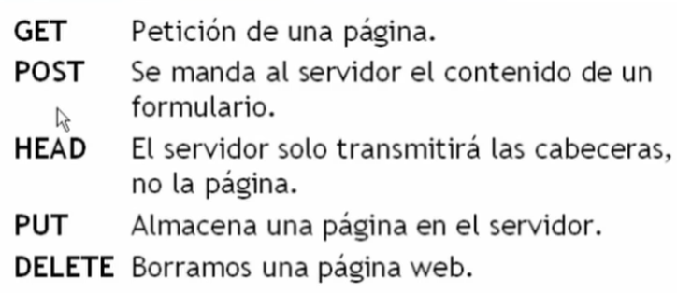

Protocolos usados en Internet:

Internet es un conjunto descentralizado de redes de comunicación interconectadas entre sí y con un alcance mundial.

Para que todo este engranaje funcione, es necesario utilizar una buena infraestructura de comunicaciones, así como un conjunto de protocolos comunes denominados TCP/IP, así, estos equipos se podrán comunicar entre sí.

Protocolos:

Los protocolos son el conjunto de reglas usadas por los dispositivos para poder comunicarse entre sí.

Para poder comunicarse, no es suficiente con estar conectados a la misma red, es importante que además deban “entenderse”.

Los protocolos son fundamentalmente imprescindibles, ya que permiten establecer el “idioma común”.

El protocolo TCP/IP:

Es la base de Internet:

* Transmission Control Protocol (TCP).
  + El encargado de la comunicación entre los dispositivos para que se realice sin errores, sin pérdidas y con seguridad.
  + Establece la conexión, realiza la transferencia de datos y finaliza la conexión, entre otros procesos, siendo estos los más importantes.
* Internet Prococol (IP).
  + Se encarga de enviar los datos en bloques conocidos como paquetes.
  + Define las direcciones de las máquinas de origen a distino (lo llamamos Direcciones IP).
  + Sin embargo, el IP no proporciona mecanismos para saber si los datos transmitidos llegaron a su destino de forma correcta, para eso tenemos la TCP.
  + **LA dirección IP:**
    - Permite didentificar lógicamente y jerárquicamente los dispositivos (ordenadores, móviles, …) en una red que utilice el protocolo IP.
    - Actualmente, se usa la versión IPv4 que usa direcciones de 32 bits (o decimal punteado), pero a fecha actual, esta se ha quedado agotata, y para esto está la IPv6, con direcciones a 62 bits o (internet de las cosas)
  + **El DNS o Domain Name System:**
    - El sistema de nombres de dominio, transforma las direcciones IP de una red en términos “más sencillos” de utilizar para las personas.
    - Permite localizar y direccionar los dispositivos que utilizan este protocolo a nivel mundial
    - Por tanto, hay equivalencias entre cada DNS e IP y viceversa, y solo unos pocos servidores en el mundo hacen esto.
* **Hipertex Transform Protocol (HTTP).**
  + Ha sido desarrollado por W3C (Consorcio mundial de la Red), se crea para poder acceder por medio de los enlaces a otros documentos.
  + Esto es creado por medio del lenguaje HTML, así, esto se transmite por medio el protocolo HTTP.
  + Sigue un esquema Cliente – Servidor, uno pregunta, el otro, responde, el navegador hace de cliente, el servidor envía la respuesta, y nuestro navegador que conoce los protocolos y los lenguajes, nos muestra el contenido.
* Otros protocolos:
  + File Transfer Protocol (FTP).
  + Simple Mail Transfer Protocol (SMTP).
  + Post Office Protocol (POP).
  + …
* ¿Qué es un FTP?
  + Protocolo de transferencia de archivos.
  + Transfiere archivos, lo hace de una forma más eficiente que por medio de otros protocolos descritos como por HTTP, pero permite ganar velocidad, mermando en seguridad.
  + Se ve como carpetas, o por medio de clientes o programas llamados, entre otros como Mozilla, pero también por medio de terminal o CMD.

Tipos de servidores:

* IIS: Internet Información Server, en suma, es un conjunto de servicios que transforman un sistema de Microsoft Windows en un servidor capaz de ofrecer FTP y SMTP… entre otros este último no recibe correo de otros proveedores, ya que no incorpora los protocolos IMAP / POP. Tiene soporte para SSL y admite multiples alternativas de autenticación como KERBEROS. Usa de forma nativa ASP.NET, pero permite configurar PHP, VBScript, Perl e incluso Java, y en definitiva, cualquier lenguaje que pueda soportar CGI.
* **Módulos de Seguridad:** se utilizan para agregar capas de seguridad a las peticiones y proteger los datos, un ejemplo claro son los métodos de autentificación que luego pueden ser implementados en las aplicaciones para la validación de usuarios y sesiones.
* **Módulos de Contenido:** se utilizan para la generación y envío de contenido al usuarios, como pueden ser archivos estáticos o dinámico generados por aplicaciones .NET, PHP, PERL o CGI.
* **Módulos de Compresión:** son módulos que permiten la compresión de contenido, existe dos módulos, uno para contenido dinámico y otro para contenido estático.
* **Módulos de almacenamiento cache:** brinda soporte para cache de datos en memoria con el fin de mejorar el rendimiento de las aplicaciones reduciendo el tiempo y la latencia en tiempo de respuesta sobre todo en aplicaciones de alto tráfico.
* **Módulos de registro y diagnóstico:** es un módulo que provee diferentes herramientas como por ejemplo de registro, que permite registro de actividad web como las peticiones, a su vez también provee un monitor de solicitudes para supervisar el funcionamiento del [servidor web](https://blog.infranetworking.com/servidor-web/) y de las aplicaciones.
* Apache:
* Nginx